Ұзақ мерзімді жоспардың тарауы: Көпбұрыштар.  Төртбұрыштарды зерттеу.  Күні:  Сынып: 8 |  |  | Мектеп: Достық жалпы орта білім беретін мектебі  Мұғалімнің аты – жөні: Курманиязов Акжан Жумагалиевич  Қатысқандар: 3 Қатыспағандар: 0
Сабақтың тақырыбы | Көпбұрыш. Дөңес көпбұрыш. (10 сабақ)
Осы сабақта қол жеткізілетін оқу мақсаттары (оқу бағдарламасына сілтеме) | 8.1.1.1 Көпбұрыш, дөңес көпбұрыш, көпбұрыш элементтері анықтамаларын білу.  8.1.1.2.Көпбұрыштың ішкі бұрыштарының және сыртқы бұрыштарының қосындыларының формулаларын қорытып шығару.
Сабақтың мақсаты | - Көпбұрыш, дөңес көпбұрыш, көпбұрыш элементтері, көпбұрыштың ішкі бұрыштарының және сыртқы бұрыштарының анықтамаларын білу.  - Көпбұрыштың ішкі және сыртқы бұрыштарының қосындыларының формулаларын білу.  - Көпбұрыш, дөңес көпбұрыш формулаларын қолданып, есептер шығару.
Бағалау критерийі | - Көпбұрыш, дөңес көпбұрыш, көпбұрыш элементтерін біледі, көпбұрыштың ішкі бұрыштарының және сыртқы бұрыштарының анықтамаларын біледі, түсінеді, сурет бойынша көпбұрыш элементтерін анықтайды.  - Көпбұрыштың ішкі және сыртқы бұрыштарының қосындыларының формулаларын біледі.  - Есептер шығаруда көпбұрыш, дөңес көпбұрыш формулаларын қолданады  - Сурет бойынша көпбұрыштарды салыстыра алады, ерекшеліктерін біледі.
Тілдік мақсаттар | Диалогтер мен жазу үшін қолданылатын тіркестер: Көпбұрыш, дөңес көпбұрыштар, қисық сызық, тұйықталған қисық сызық, көпбұрыш төбелері,  көпбүрыш қабырғалары, көпбұрыштың ішкі бұрышы, көпбұрыштың сыртқы бұрыш.
Құндылықтарға баулу | « Мәңгілік Ел» құндылығы:  Қазақстандық қоғамның құндылықтары білім беру құндылықтары  Жаппыға бірдей еңбек қоғамы Еңбек және шығармашылық, ынтымақтастық
Пəнаралық байланыс | технология, биология, сызу.
Алдыңғы білім | Бұрыш ұғымы, түрлері, кесінді, үшбұрыштар, төрбұрыштар
Сабақ барысы
Сабақтың  жоспарланған  кезеңдері |  | Сабақтағы жоспарланған жаттығу түрлері |  | Ресурстар
Сабақтың басы  Психологиялық ахуал тудыру.  3 минут |  | І. Ұйымдастыру бөлімі:  - амандасу;  -түгендеу;  - назарларын аудару.  Топқа бөлу.  «Пазл» арқылы жаңа тақырыпты анықтау, оқушыларды топқа бөлу. Таңдалған қағаз қиындыларын құрастырып, көпбұрыш түрлерін құрастырады. Төртбұрыш түрін таңдаған оқушылар бір топ, бесбұрыш түрін таңдаған оқушылар бір топ, алтыбұрыш түрін таңдаған оқушылар бір топ. Сынып 3 топқа бөлінеді.  ҚБ: шапалақ |  |   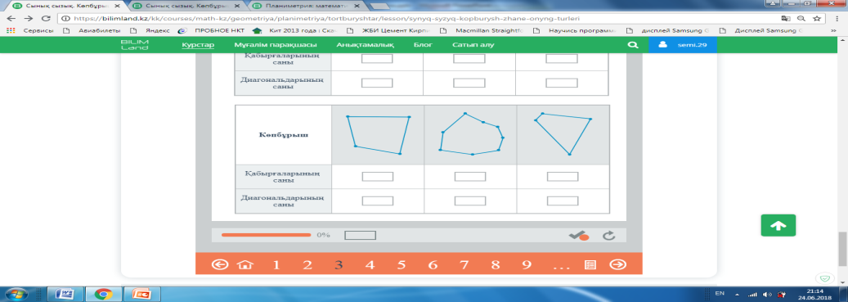  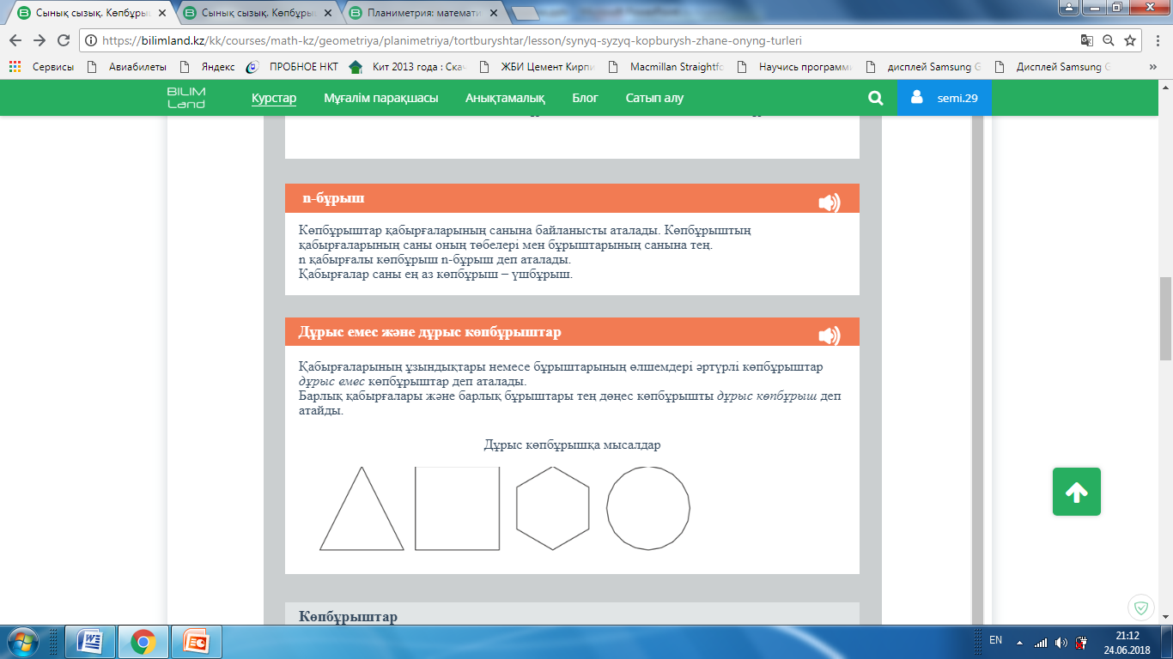  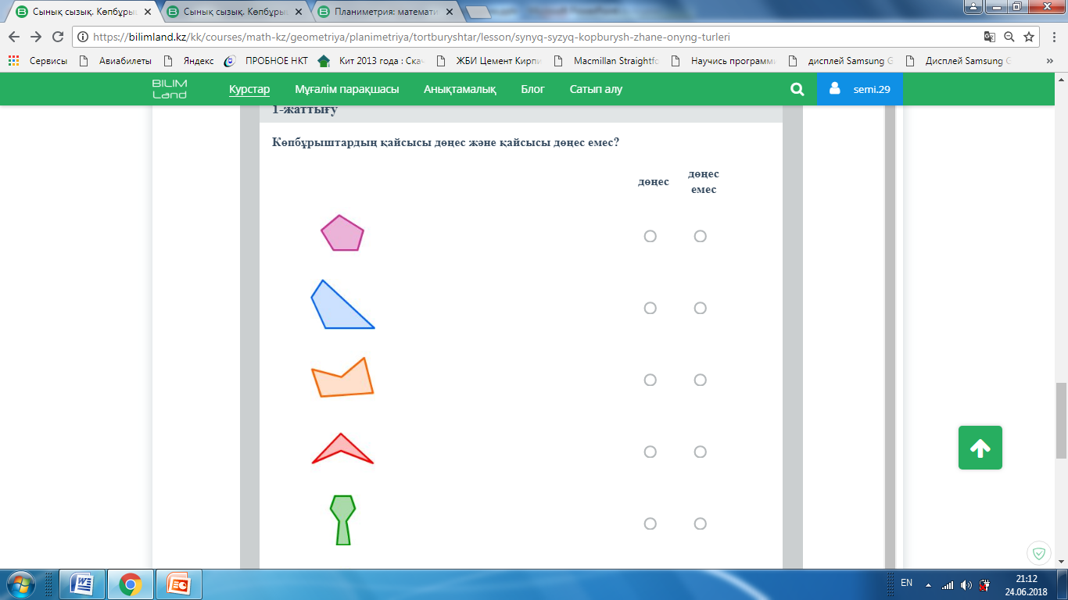
Сабақтың ортасы  20 минут  Білу  Түсіну  Қолдану  Талдау  Жинақтау  Бағалау |  | Белсенді оқу әдісі «Миға шабуыл»  - Балалар, құрастырылған пазлда қандай суреттер шықты?  - жазылған әртүрлі аттар нені білдіреді? (оқушылар өз жауаптарын айтады).  - Ия, дұрыс. Бұл - көпбұрыш түрлері.  Дұрыс, ендеше, балалар бүгінгі сабағымыздың тақырыбымен танысайық. Бүгінгі сабағымыздың тақырыбы- «Көпбұрыш. Дөңес көпбұрыш».  «Bilimland»-тан оқушыларға видеоролик көрсетіледі.  Белсенді оқыту: Көрсету және Түсіндіру әдісі:  Жай тұйық сынық сызықпен және онымен шектелген жазықтықтың бөлігінен тұратын фигура көпбұрыш деп аталады. Сынық сызықтың буындары көпбұрыштың қабырғаларыдеп, ал төбелері көпбұрыштың төбелері деп аталады.  Егер көпбұрыш оның әрбір қабырғасы арқылы өтетін түзулердің бір жақ бөлігінде жатса, онда мұндай көпбұрышты дөңес көпбұрыш деп атаймыз.  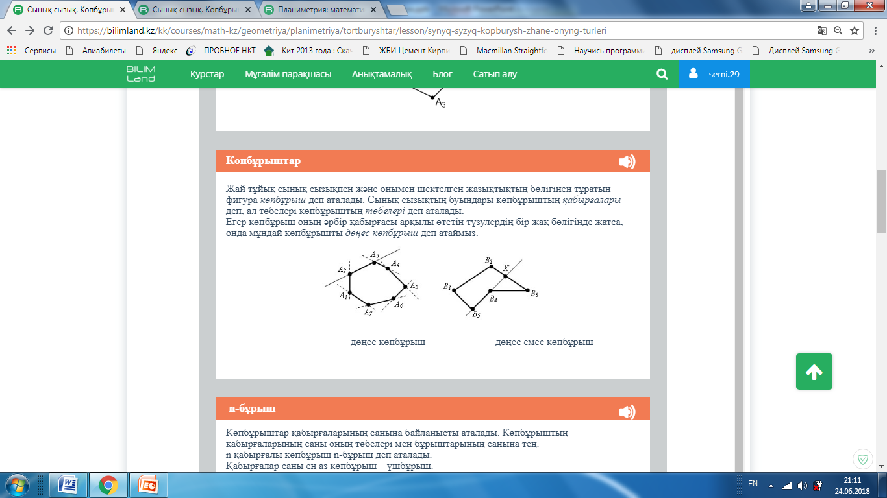  n-бұрыш.  Көпбұрыштар қабырғаларының санына байланысты аталады. Көпбұрыштың қабырғаларының саны оның төбелері мен бұрыштарының санына тең.  n қабырғалы көпбұрыш n-бұрыш деп аталады.  Қабырғалар саны ең аз көпбұрыш – үшбұрыш.  Дұрыс емес және дұрыс көпбұрыштар Қабырғаларының ұзындықтары немесе бұрыштарының өлшемдері әртүрлі көпбұрыштар дұрыс емес көпбұрыштар деп аталады.  Барлық қабырғалары және барлық бұрыштары тең дөңес көпбұрышты дұрыс көпбұрыш деп атайды.  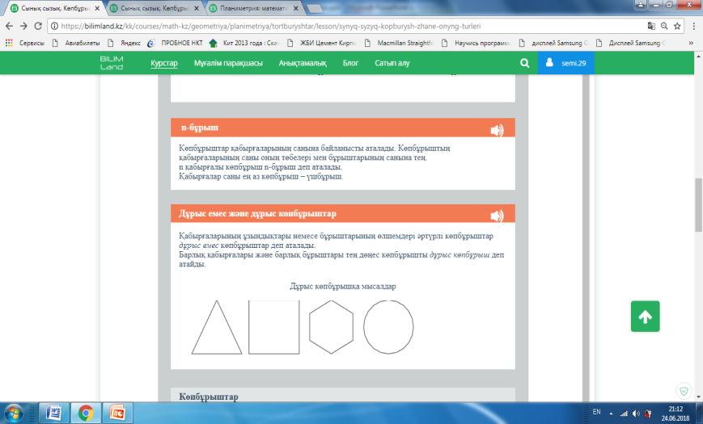  Оқулықпен жұмыс  Белсенді оқу әдісі. Бекіту««Кемпірқосақ»  Төртбұрыш тобы: Көпбұрыш туралы түсінік (19 бет)  Бесбұрыш тобы: Көпбұрыштың ішкі бұрыштарының қосындысы тұжырымы (20 бет)  Алтыбұрыш тобы: Көпбұрыштың сыртқы бұрыштарының қосындысы тұжырымы (21 бет)  Дескриптор: Білім алушы  - Сурет бойынша көпбұрыштарды салыстырады, ерекшеліктерін анықтайды.  - Сурет бойынша көпбұрыштың ішкі және сыртқы бұрыштарын анықтайды.  - Көпбұрыштың ішкі және сыртқы бұрыштарының қосындыларының формулаларын қорытып жазады.  ҚБ: Екі жұлдыз, бір ұсыныс  Белсенді оқу әдісі (сұрақ қою жəне талқылау) «Аквариум» саралау (диалог және қолдау көрсету қолдау)  Ұйымдастыру:  Орындықтардың жартысын топқа қойғандай ,ал қалғандарын аудиториядағыдай қойыңыз.  Жаттығудың сипаттамасы:  Барлық сынып алда өз пікірін білдіргенні болмаса, ыстық орындық сияқты. Олар алтын балыққа арналған аквариумда , басқалары оларға сұрақ қойып түсініктемелер сұрай алады және т.б.  1. Кез келген сынық сызықтың ұштарын кесінділермен қоссақ ... сынық сызық шығады. (тұйық)  2. Жай тұйық сынық сызықпен шектелген фигураны ... деп атайды. (көпбұрыш)  3. Тұйық сынық сызықтың төбелері көпбұрыштың ... деп аталады. (төбелері)  4. Тұйық сынық сызықтың буындары көпбұрыштың ... деп аталады. (қабырғалары)  5. Егер көпбұрыштың кез келген қабырғасының созындысы көпбұрыштың басқа қабырғаларын қиып өтпейтін болса, онда мұндай көпбұрыш ...көпбұрыш деп аталады. (дөңес)  6. Кез келген дөңес n-бұрыштың ... бұрыштарының қосындысы (n-2)*180⁰-қа тең. (ішкі)  ҚБ: «Бағдаршам»  Саралау тәсілі: Тапсырма жеңілден күрделіге  Белседі оқу әдісі: «INSERT» жеке жұмыс, содан соң топтық жұмыс (Білемін, Білгім келеді, Үйрендім)  Деңгейлік тапсырмалар.  А деңгейі: 100%  а) әрбір бұрышы 1)60⁰-қа;2)90⁰-қа тең болатын дөңес көпбұрыштың неше қабырғасы бар?  ә)егер дөңес төртбұрыштың бұрыштары  1) 2:4:5:7  2) 3:7:4:6 сандарына прапорционал болса, онда ең үлкен және ең кіші бұрыштарын табыңдар.  Дескриптор:  - Көпбұрыш қабырға санын табады  - онда ең үлкен және ең кіші бұрыштарын табады.  ҚБ: «Бағдаршам»  В деңгейі: 60%  а) Әрбір сыртқы бұрышы  - 72⁰-қа;  - 60⁰-қа;  - 45⁰-қа тең болатын дөңес көпбұрыштың неше қабырғасы бар?  ә) қандай көпбұрыштың бұрыштарының қосындысы оның сыртқы бұрыштарының қосындысына тең болады?  Дескриптор:  - Көпбұрыш қабырға санын табады  - Төртбұрыштың бұрыштарының қосындысы оның сыртқы бұрыштарының қосындысына тең болатынын дәлелдей алады.  ҚБ: «Бағдаршам»  С деңгейі:20%  а) дөңес төртбұрыштың әрбір қабырғасының ұзындығы қалған қабырғалары ұзындықтарының қосындысынан кем болатынын дәлелдеңдер  ә) қабырғаларының ұзындықтары:  1)5см,7см,8см және 20см;  2)3дм,4дм,5дм және 10 дм  3)6м,8м,20м және 20дм болатын төртбұрыш болуы мүмкін бе? Жауабын түсіндіріңдер.  б) қабырғаларының ұзындықтары:  1)1, 2, 3, 4, 5;  2)3, 4, 7, 10, 24 сандарына пропорционал болатын бесбұрыш бар бола ма?.  Дескриптор:  - Көпбұрыш қабырға санын табады  - Төртбұрыштың бұрыштарының қосындысы оның сыртқы бұрыштарының қосындысына тең болатынын талдай алады.  ҚБ: «Бағдаршам»  Саралау әдісі «Дереккөздер». (Топтық жұмыс)  Белсенді оқу әдісі «Ойлан, топтас, бөліс» (Зерттеу немесе зерделеу)  Постер құрастыру. Тапсырма: Зерделеген көпбұрыштардың ішкі және сыртқы бұрыштарының қосындысының формуласын қорыту  Төртбұрыштар тобы: Сәулет өнеріндегі көпбұрыштар  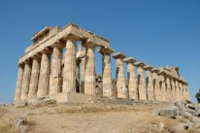  Бесбұрыштар тобы: Табиғаттағы көпбұрыштар  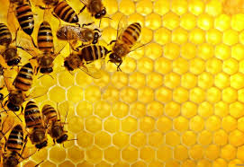  Алтыбұрыш тобы: Қолөнерде кездесетін көпбұрыштар  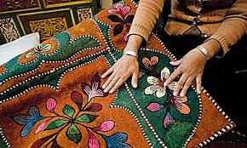  Дескриптор:  1.Көпбұрыш, дөңес көпбұрыш, көпбұрыш элементтерін біледі, көпбұрыштың ішкі бұрыштарының және сыртқы бұрыштарының анықтамаларын біледі, түсінеді.  2.Сурет бойынша көпбұрыш элементтерін анықтайды.  3.Көпбұрыштың ішкі және сыртқы бұрыштарының қосындыларының формулаларын біледі.  4. Есептер шығаруда көпбұрыш, дөңес көпбұрыш формулаларын қолданады  ҚБ «Бас бармақ» |  | https://bilimland.kz/kk/courses/math-kz/geometriya/planimetriya/tortburyshtar/lesson/synyq-syzyq-kopburysh-zhane-onyng-turleri  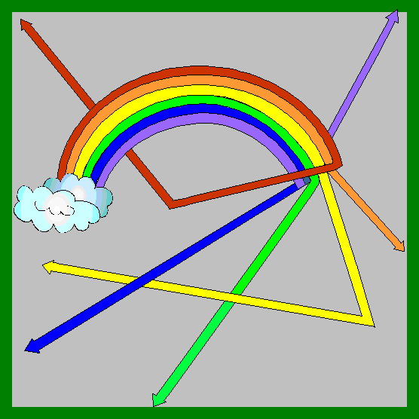      
Сабақтың соңы  Кері байланыс  2минут  1 минут  3 минут |  | Кері байланыс «Чемодан, еттартқыш, себет» әдісі. Оқушылар қолдарындағы стикерлерді берілген суретке жапсырады.  -Чемодан- мен бүгін бәрін тұсіндім  -Еттартқыш- алған ақпаратты өңдеймін  -Себет-маған әлі де көп ақпарат кере  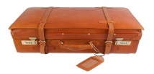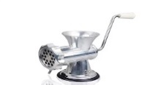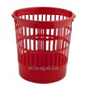  Үй тапсырмасы: №56,58  Қорытынды  Бағалайды, пікірлеседі, таңдайды
1 тапсырма бойынша саралау Алдыңғы біліммен жаңа білімді қолдануда жеке, топтық тапсырмалар дайындаймын. Топтық жұмыс барысында бір-біріне көмек көрсетеді, формула құрастырады, практикалық жұмыста шапшаң орындайтын оқушылар баяу орындайтын оқушыларға тәлімгерлік жасауын қамтамасыз етемін. |  | Әр тапсырмада дескриптор бойынша «Бас бармақ», «Екі жұлдыз, бір тілек», «смаилик» арқылы кері байланыс орнатып отырамын.  - «Бас бармақ»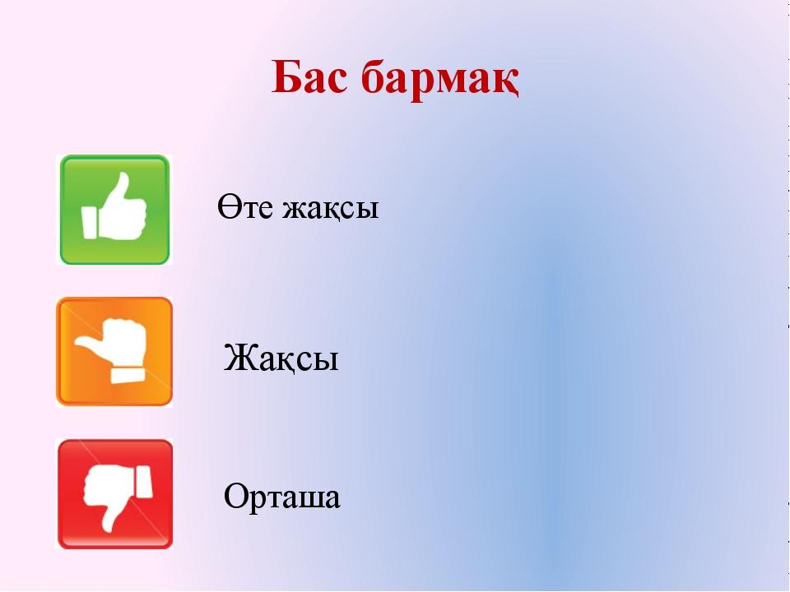  Бас бармақты жоғары не төмен көрсету арқылы.  - «Екі жұлдыз, бір тілек»  - «Смаилик» |  | Пәнаралық байланыс: технология, биология, сызу.  Денсаулық және қауіпсіздік: сабақта санитарлық-гигиеналық талаптарды және қауіпсіздік ережелерін сақтайды.  АКТ - есте сақтау қабілеті дамиды.  Құндылықтардағы байланыс - Логикалық ойлау қабілетін арттыру, ұжымда жұмыс жасау қабілеттерін арттыру.
Саралау- оқушыға мейлінше қолдау көрсетуді қалай жоспарлайсыз? Қабілетті оқушыға тапсырманы қалай түрлендіресіз? |  | Бағалау- оқушы білімін тексеруді қалай жоспарлайсыз? |  | Пәнаралық байланыс.  Денсаулық және қауіпсіздік, АКТ-мен байланыс, құндылықтармен байланыс, тәрбие элементі.
Рефлексия: Сабақтың мақсаты мен оқу міндеттері орындалды ма? Бүгін оқушылар не үйренді? Жоспарланған саралау жақсы іске асты ма? (тапсырмалар сəйкес болды ма?)  Уақытты қалай пайдаландым? Жоспарыма қандай өзгеріс енгіздім жəне неге? |  | «Рефлексиялық нысана» техникасы

